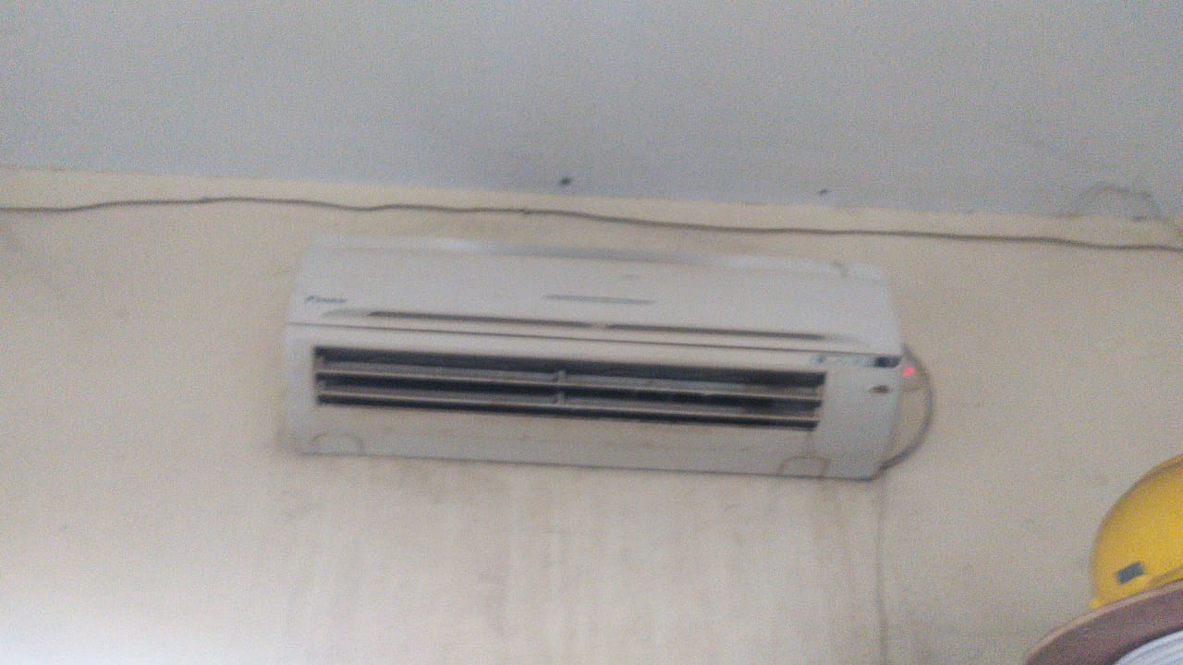**KONDISI AC AVSEC SUDAH TIDAK DINGIN DAN ERROR**

AC DIRUANG COMBI YANG AKAN DI SWITCH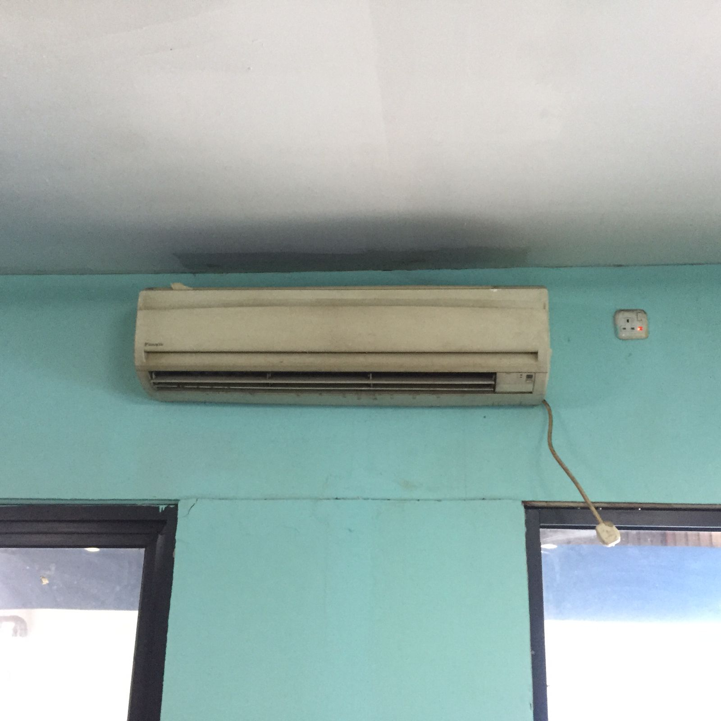 KE RUANGAN AVSEC